南 京 林 业 大 学 试 卷
学 号 班 号 姓 名

学号

班号
课程 高等数学(A、B类)（B卷）2016~2017学年第 1 学期
一．填空题（每小题3分，共15分）
1.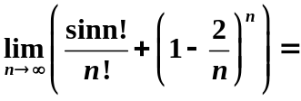
2.设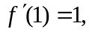则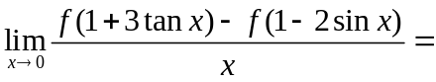
3. 不定积分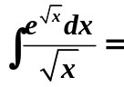
4. 设函数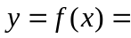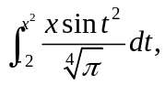则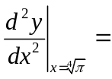
5. 反常积分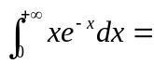 。
- 选择题（每小题3分，共15分）
1．设函数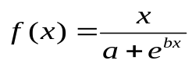在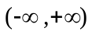内连续，且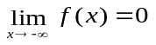，则常数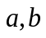满足（ ）
(A). 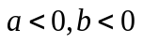 (B) 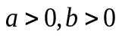
(C). 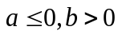 （D） 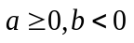
2. 设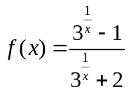，则x=0是的( )
(A)可去间断点; (B)跳跃间断点; (C)无穷间断点; (D)振荡间断点。
3．设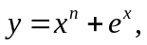则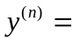（ ）
(A) 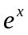 (B) 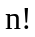 (C)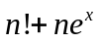 (D) 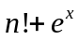
4. 若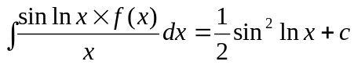则 （ ）
（A）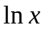 （B）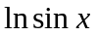 （C）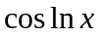 （D）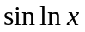
5. 设函数在定义域内可导，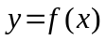的图形如图所示，
x
y
o
则导函数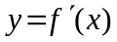的图形为( )

x
y
o
x
y
o
x
y
o
x
y
o

三．计算（每小题7分，共49分）
1．求极限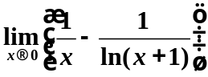 2．求极限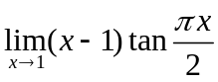
3. 已知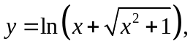求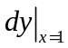
4. 已知函数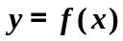由参数方程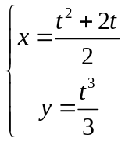所确定，试求二阶导数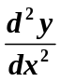。
5. 求不定积分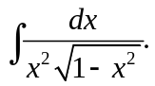 6、求不定积分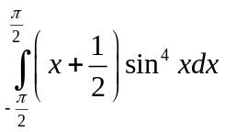
7、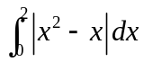
四．应用题（每小题7分，共21分）
1. 若曲线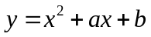与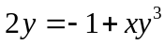在点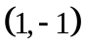 处相切，试求常数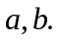
2. 求函数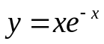的单调区间与极值及凹凸区间与拐点。
3、求由曲线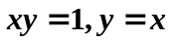，所围成图形的面积及该图形绕x轴旋转一周而成的旋转体的体积。

